«Пасхальные традиции и значение для семьи»
Поют с утра колокола,
Кулич и яйца на столе.
Сегодня праздник на земле!
Святая Пасха к нам пришла!
Пасха – самый большой и светлый праздник христианской церкви. Празднуется он в первое воскресенье первого весеннего новолуния. Отмечали его торжественно.
Название праздника происходит от еврейского слова, означающего «исход», избавление. Точная дата празднования определяется по лунному календарю.
Первоначально Пасха была праздником древних иудейских скотоводческих и земледельческих племён. В этот день люди умилостивляли духов, чтобы заручиться их помощь. И поддержкой в период, когда нарождался скот и начиналась жатва. Это был праздник весны и перехода на новые пастбища.
Затем, с развитием земледелия, он превратился в праздник «опресноков» - праздника пресных хлебов (к этому времени уже поспевали первые хлеба).
Основной мотив древнего праздника – воскресение, возрождение природы после долгого периода зимы.
В день Пасхи улицы наполнялись толпами народа. В каждом доме готовили угощение к празднику. На праздничном столе обязательно должны быть пасха, кулич и крашеные яйца. Обычно их готовили в четверг, а субботу относили в церковь, чтобы освятить.
Пасхальное яйцо.
У вас в руке обычное куриное яйцо. Такое уж ли оно обычное?
Яйцо – древнейший языческий символ воскресения из мертвых.
Яйцо выглядит как мертвый камень: гладкое, неподвижное, но в нём скрыто удивительное чудо, в нём бьётся жизнь. Яйцо известно во многих странах и религиях как символ жизни. Появление из мертвой, твёрдой скорлупы живого организма всегда вызывало священный трепет у человека. У древних славян яйцо считалось источником вечной жизни.
Обычай красить яйца появился во времена языческие – тогда яйца красились в жертву богам и окрашивались жертвенной кровью ягнёнка.
После принятия христианства на Руси языческий праздник встречи Весны органично слился с христианской Пасхой, среди прочего приняв традицию дарить в этот день красное яйцо. Яйцо стало непременным пасхальным сувениром. Разноцветное, с орнаментом или рисунком его в обязательном порядке дарили близким, знакомым, родственникам и друзьям. Яркий тому пример – изготовленные ювелирным домом Фаберже подарки для членов царской семьи.
Во всем славянском мире исстари было принято встречать приход весны украшенными собственноручно яйцами. Расписывая их, женщина связывала с этим свои надежды и пожелания, которые вплетались в наносимый узор. Так из поколения в поколение складывались орнаменты, наполненные заветным смыслом, который, как считалось, может повлиять на благоденствие семьи и близких, на поведение природы, на исполнение сокровенных желаний и чаяний.
Для того, чтобы покрасить пасхальные яйца, предки использовали растительные красители, которые изготавливали заранее: дубовую и яблоневую кору, ольховые шишки, луковую шелуху, зеленую рожь, корни крапивы, цветы мальвы. Подобные яйца в древности назывались крашенками.
Крашенки - это прежде всего ритуальная еда. Здесь не имеет значение ни размер, ни цвет; главное, чтобы оно было целым и свежим.
Но существовало и другое яйцо – то, которое служило оберегом в течение всего года. Его называли писанкой, и отличало оно строгим правилам орнамента, традиционными цветами: белый, желтый, красный и чёрный, и непременно, было сырое. На пасхальном столе писанкам отводилась место возле кулича.
Крашение яиц начиналось с первым ударом грома или колокола. Окунув яйцо в краску, женщина шёпотом произносила священный заговор – молитву.
Предназначались писанки лишь для дарения. Считалось, что если подарят друг другу чужие по крови люди пасхальное яичко, то станут роднее, будут жить в мире да согласии как братья и сёстры. Так исполнялся священный обряд братания. Окрашивали примерно 100 – 200 яиц. В течение праздника, их раздавали приходящим «христосоваться» детям, а также в первый день праздника разговлялись всей семьей.
Крестьяне верили, что при помощи пасхального яйца души умерших могут получить облегчение на том свете, для чего нужно сходить на кладбище, положить на могилку яйцо и скормить его «вольной» птице.
При помощи пасхального яйца, считалось, получают облегчение от всех болезней и напастей. Если яйцо, полученное при христосовании от священника, сохранить на божнице в течение 3 и даже 12 лет, то стоит только такое яйцо съесть тяжело больным - и всю хворь как рукой снимет.
По старинным поверьям, помогает яйцо и при тушении пожаров, и в земледельческих работах. В Ярославской губернии с пасхальным яйцом искали пропавшую или заблудившуюся скотину. В некоторых местах яйцом гладили скотину по хребту, чтобы та не болела и чтобы шерсть у неё была гладкой.
Подарить яичко друг другу – главный обычай этого светлого праздника.
Праздничные столы ломились на Пасху от самых разных блюд. Даже в самых бедных домах старались, чтобы пасхальный стол был обильным. Царем на столе был освященный кулич.
Неделя после Пасхи у народа называлась славною, великою и радостною. Со святой недели начинались городские и сельские гуляния, разыгрывались хороводы, люди закликали, зазывали весну:
Вылети, сизая галочка, вынеси золотые ключики,
Замкни холодную зиму, отомкни тёплое летечко.
На Пасху катали яйца в лотке по жёлобу. Этой забаве предавались и дети, и взрослые. Каждый норовил при катании разбить яйцо своего «противника», после чего оно переходило в собственность хозяина уцелевшего яйца.
В России Святая Пасха всегда занимала особое место в духовной жизни людей, поскольку с ней были связаны представления о вечном обновлении жизни, о возрождении и очищении человеческой души. Праздники, и особенно такие светлые, как пасха, объединяли людей в едином чувстве, настроении и состоянии души. Такие праздники духовно сплачивали разобщенных людей. Они объединяли семьи. Члены семьи, пусть на короткое время, собирались вместе, объединённые общим делом, подготовкой к празднику, радостным чувством, весёлым застольем.
Для ребенка же важно не только понимание сути и значения этого светлого праздника, но и атмосфера, совместное переживание радостного момента с родными людьми. Думаю, что воспоминания об этом он сохранит на всю жизнь.
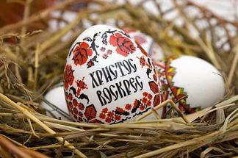
.
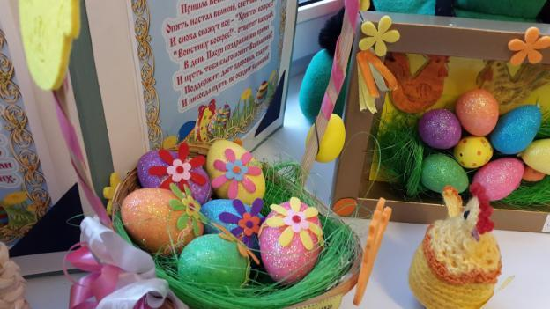
Подготовила: воспитатель Андреева И.Ф.

